145 години СВОБОДА
В училище „Христо Ботев“ в село Пелишат отбелязахме националния празник на България –
3 март с тържество, подготвено от учениците от начален етап с преподавагел г-жа
Антония Чанкова
В часовете за занимания по интереси в група ЦДО-начален етап, под ръководството на г-жа
Гюла Тодорова, децата вложиха огромно старание при изработването на табло за
Освобождението на България.
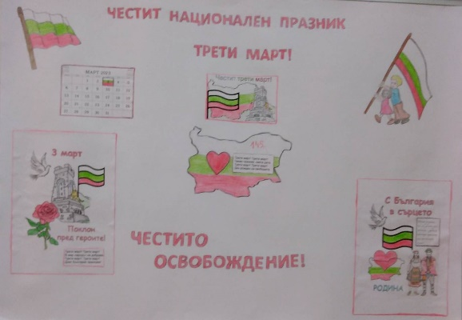 | 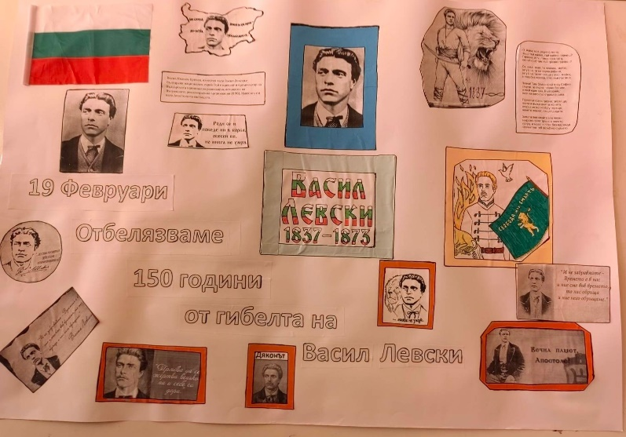
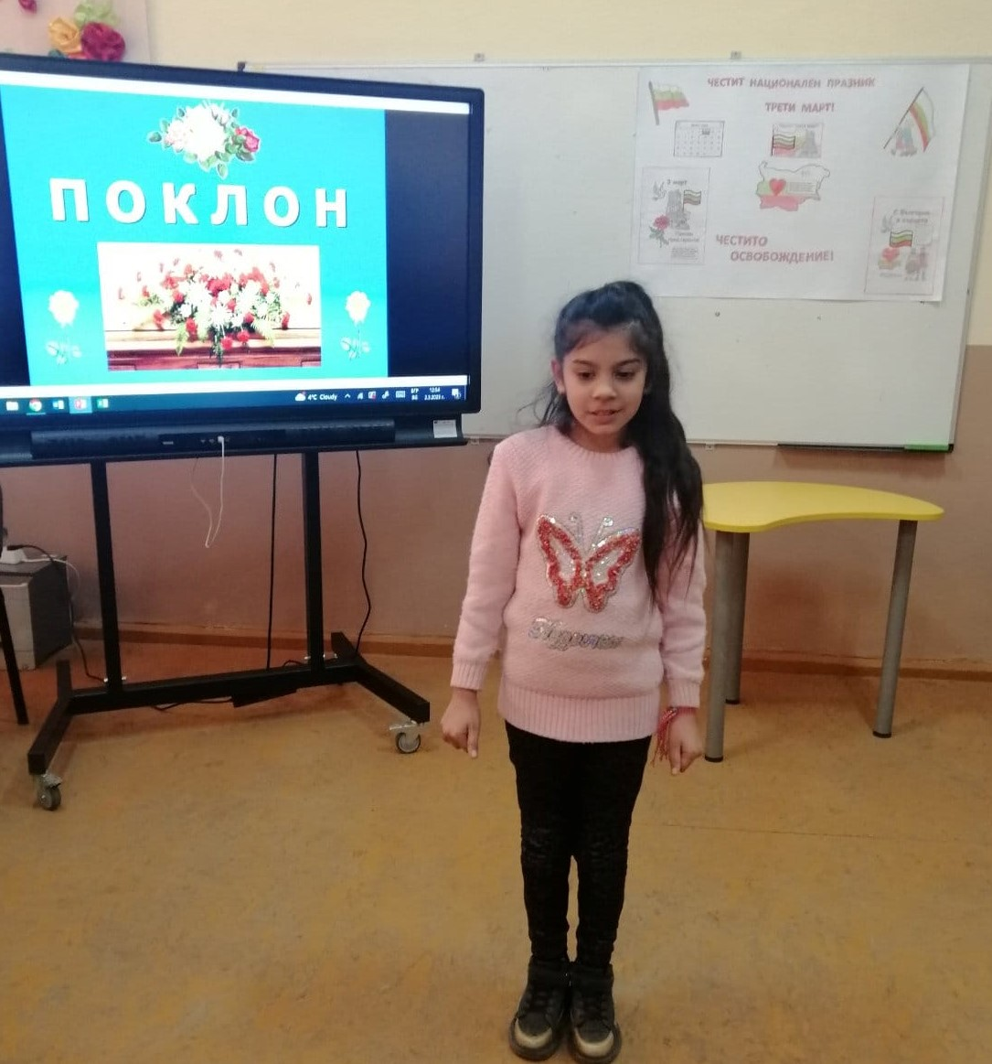 | 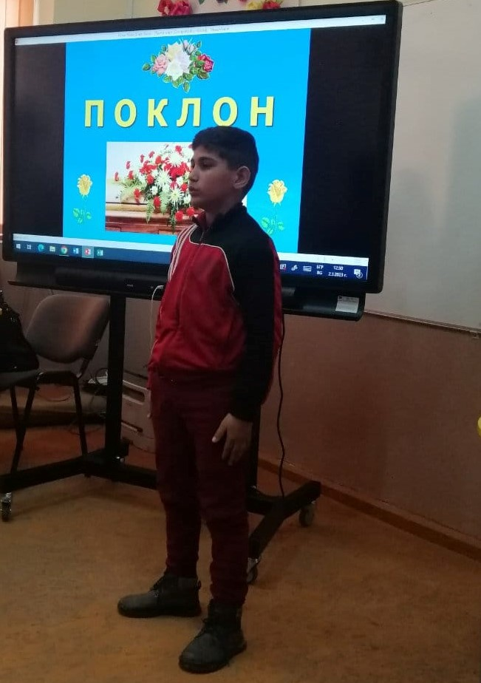
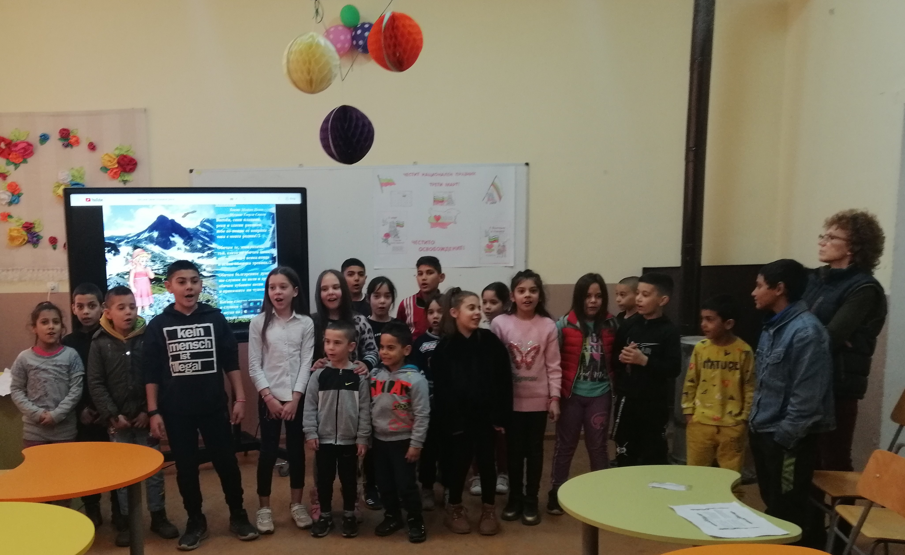 | 